**基于单细胞和转录组测序数据鉴定胃癌患者中TAM相关基因及细胞生态型**

**研究背景**

胃癌 (GC) 是全球第五大常见癌症，也是癌症相关死亡的第三大原因，仍然是主要的公共卫生问题[ 1-3 ]。GC 的侵袭性生物学特征包括高发病率、早期复发和远处转移，是导致预后不良和 5 年随访时间较短的原因 [ 4 ]。因此，在胃癌预后的可预测性和新靶向治疗方法的开发方面，需要更有效和可靠的生物标志物。

肿瘤相关巨噬细胞 (TAM) 是浸润肿瘤组织的巨噬细胞，是肿瘤微环境 (TME) 中最丰富的免疫细胞之一。TAM 分为典型的激活 M1 亚型和交替激活的 M2 亚型，它们具有不同的受体、细胞因子和趋化因子表达[5-7]。M1 的特点是表达大量诱导型一氧化氮合酶和 TNF-α，并通过促进促炎和免疫反应发挥抗肿瘤活性[8-10]。 M2 通常表达精氨酸酶 1 和高水平的细胞因子、生长因子和蛋白酶，以支持其致癌功能[11,12]。此外，M2参与刺激肿瘤血管生成、基质重塑、肿瘤细胞迁移和侵袭，促进免疫抑制[13,14]。TAMs 的抗炎特性受肿瘤细胞控制，这对 GC 患者的治疗策略具有重要意义，尤其是针对癌细胞和巨噬细胞的联合治疗，可以产生协同作用[15]。此外，在免疫治疗的研究中，PD-L1/PD-1 抗体在 GC 中的功效需要 M1 样 TAM，因为它们通过释放 CXCL9、10 和 11来招募更多浸润的CD8 + T 细胞[16]。M1样TAMs不仅提高了GC的客观反应率，而且增加了PD-L1/PD-1抗体的应用。这表明 TAM 在 GC 发展中发挥关键作用，并为抗癌治疗提供了良好的靶点[17]。之前有研究表明，高水平的 TAM 浸润与 GC 的侵袭性特征有关，并且是 GC 患者的独立不良预后因素[18,19]。因此，我们推测TAMs的数量和分布是影响癌细胞和TAMs共同进化的关键因素。

因此，本研究通过对单个肿瘤细胞、大量RNA序列数据和临床数据的进行生物信息学分析， 研究BC中肿瘤的异质性以及巨噬细胞与临床结果的关系。

**研究方法**

1. 数据来源：40个胃癌肿瘤组织样品的10 x单细胞转录组测序数据和TCGA-GC队列。
2. 利用R包Seurat对单细胞测序数据质控，过滤除掉表达基因数异常或线粒体基因表达占比过高的细胞；标准化之后筛选出高变异的基因，归一化之后利用PCA和UMAP对40个样品的单细胞测序数据进行降维聚类。
3. 利用R包SingleR、CellMarker数据库对细胞进行注释，以识别不同的细胞类型。
4. 利用GSVA包分析肿瘤样本中各类型细胞的异质性，并对EMT、血管新生和细胞干性的相关性进行分析。
5. 运用机器学习EcoTyper对细胞的生态系统进行分析。
6. 利用R包MAST在肿瘤不同生态型间鉴定差异基因，利用Cytoscape软件绘制互作网络，之后计算spearman相关性，进行GSEA分析。
7. 利用TCGA-GC数据集进行WGCNA共表达网络分析，筛选TAM相关标记基因。
8. 根据TAM相关差异基因对样本进行一致性聚类，并对不同簇样本进行分析。

**研究思路**

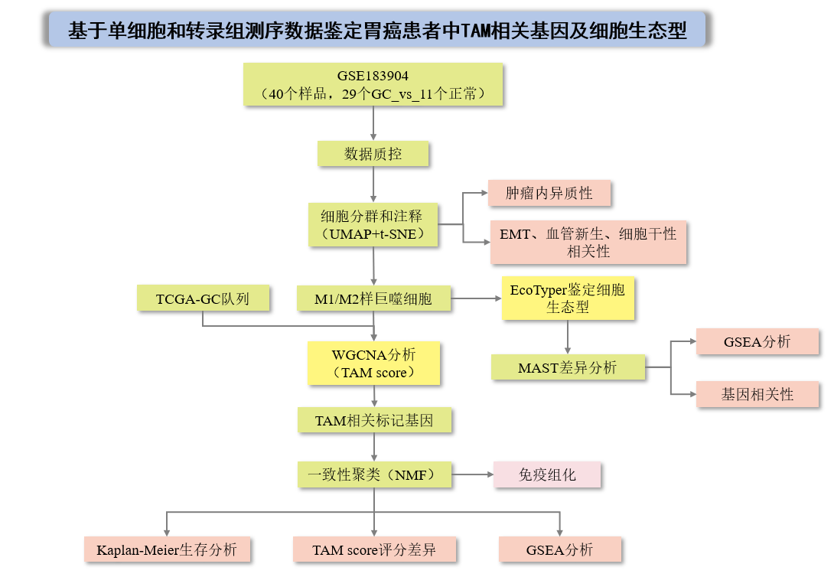

**研究方案**（示例图仅作为展示，不代表本研究的最终结果）

除特殊说明外，所有统计分析均使用R软件进行。对于所有统计结果，P < 0.05被认为具有统计学意义。

1.对GEO数据库的单细胞测序数据进行质控（依据实际情况适当调整标准）

利用R包Seurat对单细胞测序数据进行过滤，过滤掉少于200个基因的细胞和少于3个细胞覆盖的基因，同时过滤掉表达基因数小于101或大于6000、超过10%UMIs来自于线粒体或核糖体基因的细胞。

图1：数据质控

2.利用PCA和UMAP对细胞进行降维聚类（UMAP聚类效果不理想可替换成t-SNE）

利用R包Seurat中的FindVariableFeatures函数筛选出前1500个高变异基因(根据实际情况调整)，归一化之后利用PCA和UMAP对40个样品的单细胞测序数据进行降维聚类，参数设定为dims=20，resolutions=0.5（根据JackStrawplot和ElbowPlot函数实际结果调整）。

图2：样本的UMAP聚类

3.对降维聚类后的细胞进行细胞类型注释

利用R包SingleR、CellMarker数据库对细胞进行注释并进行可视化，以识别不同的细胞类型。

图3：细胞群的UMAP聚类

4.肿瘤内细胞的异质性分析

利用GSVA包评估肿瘤样本内各细胞相关基因组的表达，评估细胞在样本中所占比例。

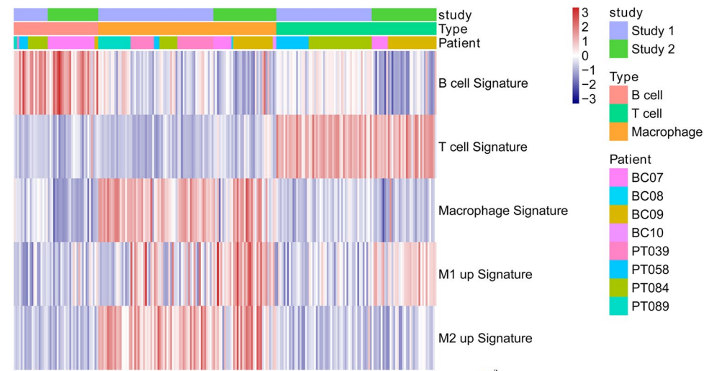

图4：不同类型细胞在样本中的比例

5.EMT、血管新生、细胞干性之间的相关性

采用Spearman相关性分析来探讨EMT、血管新生和细胞干性之间的相关性。

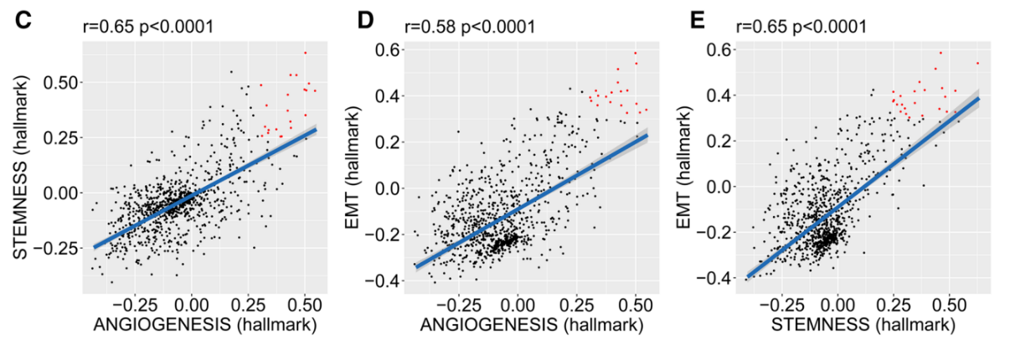

图5： EMT与血管生成的相关性；EMT与细胞干性的相关性；细胞干性与血管生成的相关性

6.EcoTyper鉴定M1/M2样巨噬细胞的生态型

利用机器学习框架EcoTyper，从基因表达数据中识别和表征细胞状态和生态系统。  
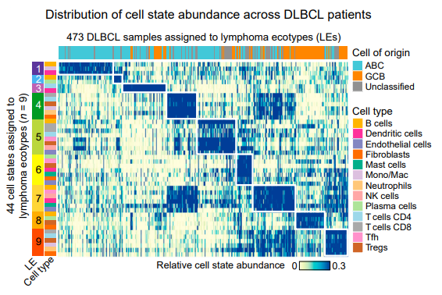

图6：从巨噬细胞转录本中识别的不同巨噬细胞状态的热图

7.MAST差异分析

首先利用R包MAST在肿瘤M1样巨噬细胞和肿瘤M2样巨噬细胞间进行差异分析得到差异基因，利用Cytoscape软件构建互作网络（图A）；利用R包Hmisc计算差异基因spearman相关性并绘制相关性散点图（图B）；进行GSEA分析比较差异基因富集到的通路间的差异（p.val<0.05）（图C）。

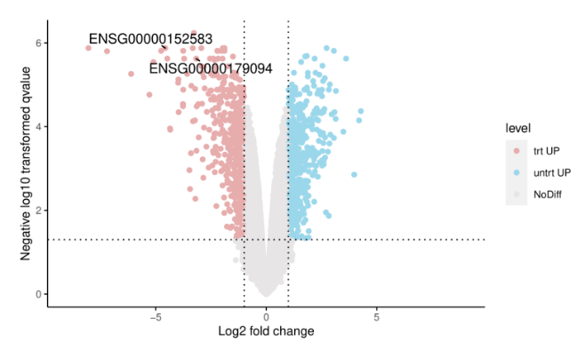

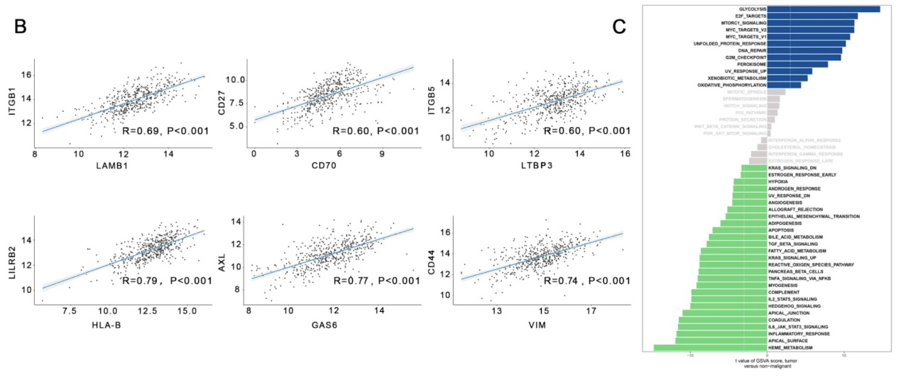

图7：肿瘤不同生态型间的差异基因分析

8.WGCNA分析筛选TAM相关模块基因

用CIBERSORT计算TCGA-BC样本中TAMs的丰度。使用WGCNA R包进行共表达网络构建，鉴定TAM相关标记基因。

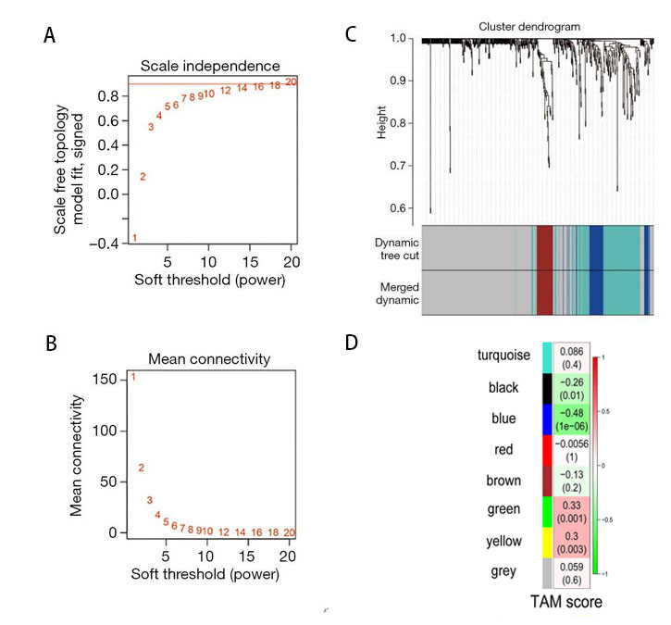

图8：TCGA-GC中TAM相关标记基因的共表达网络构建

9.通过TAM相关标记基因对样本进行分子分型

（1）根据上一步得到的TAM相关标记基因的表达情况，将GC样本进行一致性聚类。

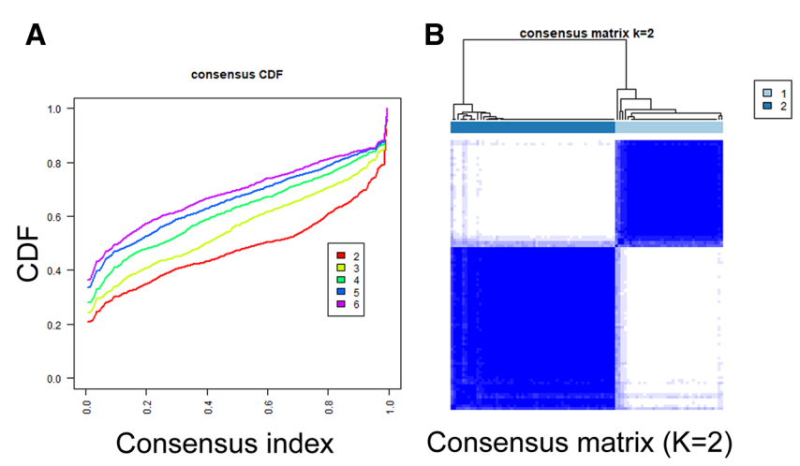

图9：TCGA-GC样本的一致性聚类

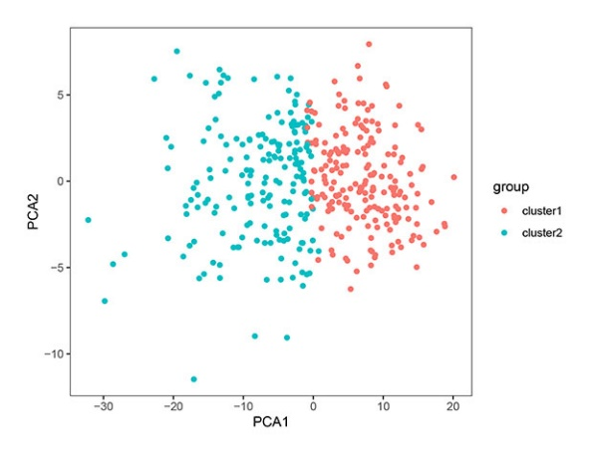

图10：TCGA-GC样本的PCA图

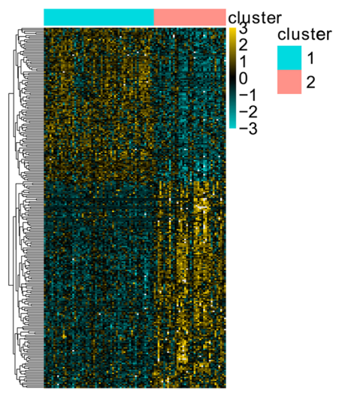

图11：TAM相关差异基因在不同簇样本中的表达量

（2）对不同簇的GC样本进行Kaplan-Meier生存分析

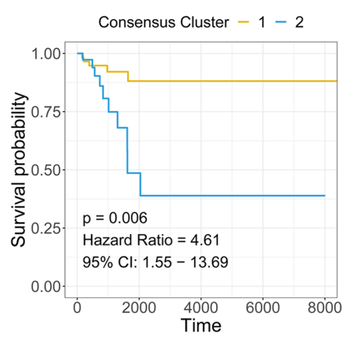

图12：GA-GC不同簇样本的生存曲线

（3）分别对不同簇的GC样本计算TAM评分，并绘制小提琴图。

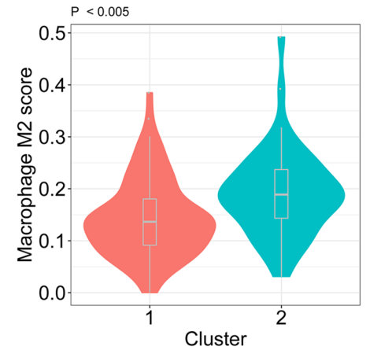

图13：TCGA-GC不同簇样本的TAM丰度

（4）对不同簇的GC样本间的差异基因进行GSEA富集分析，并分别绘制上调和下调的通路。

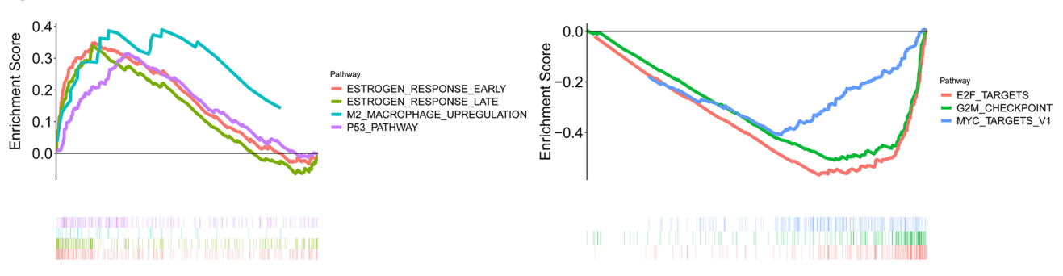

图14：GSEA分析中上调和下调的通路

12.免疫组化分析

通过免疫组化实验分析正常和肿瘤样本中巨噬细胞的分布情况及TAM相关标记基因的表达水平。

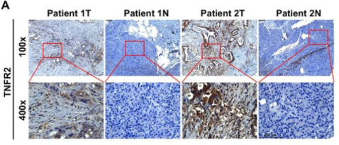

图15：免疫组化实验

**Reference**

1. Hong KS, Kim H, Kim SH, Kim M, Yoo J. Calponin 3 Regulates Cell Invasion and Doxorubicin Resistance in Gastric Cancer. Gastroenterol Res Pract. 2019 Feb 18;2019:3024970.
2. Li Y, Wang D, Li Y, Liu X, Chen D, Yuan C, Zhou Y. Clinical Significance of Lymph Node Micrometastasis in pN0 Gastric Cancer Patients. Gastroenterol Res Pract. 2021 Mar 3;2021:6854646.
3. Li J. Gastric Cancer in Young Adults: A Different Clinical Entity from Carcinogenesis to Prognosis. Gastroenterol Res Pract. 2020 Mar 2;2020:9512707.
4. Xia W, Zhang Q, Li Q, Liang X. Relationship between long non-coding RNA TUG1 and prognosis of patients with gastric carcinoma: A protocol for systematic review and meta-analysis. Medicine (Baltimore). 2020 Dec 4;99(49):e23522.
5. Noy R, Pollard JW. Tumor-associated macrophages: from mechanisms to therapy. Immunity. 2014 Jul 17;41(1):49-61.
6. Biswas SK, Allavena P, Mantovani A. Tumor-associated macrophages: functional diversity, clinical significance, and open questions. Semin Immunopathol. 2013 Sep;35(5):585-600.
7. Galdiero MR, Garlanda C, Jaillon S, Marone G, Mantovani A. Tumor associated macrophages and neutrophils in tumor progression. J Cell Physiol. 2013 Jul;228(7):1404-1412.
8. Vinogradov S, Warren G, Wei X. Macrophages associated with tumors as potential targets and therapeutic intermediates. Nanomedicine (Lond). 2014 Apr;9(5):695-707.
9. Hu W, Li X, Zhang C, Yang Y, Jiang J, Wu C. Tumor-associated macrophages in cancers. Clin Transl Oncol. 2016 Mar;18(3):251-258.
10. Chanmee T, Ontong P, Konno K, Itano N. Tumor-associated macrophages as major players in the tumor microenvironment. Cancers (Basel). 2014 Aug 13;6(3):1670-1690.
11. Sawa-Wejksza K, Kandefer-Szerszeń M. Tumor-Associated Macrophages as Target for Antitumor Therapy. Arch Immunol Ther Exp (Warsz). 2018 Apr;66(2):97-111.
12. Mantovani A, Allavena P. The interaction of anticancer therapies with tumor-associated macrophages. J Exp Med. 2015 Apr 6;212(4):435-445.
13. Zhang WJ, Wang XH, Gao ST, Chen C, Xu XY, Sun Q, Zhou ZH, Wu GZ, Yu Q, Xu G, Yao YZ, Guan WX. Tumor-associated macrophages correlate with phenomenon of epithelial-mesenchymal transition and contribute to poor prognosis in triple-negative breast cancer patients. J Surg Res. 2018 Feb;222:93-101.
14. Yuan ZY, Luo RZ, Peng RJ, Wang SS, Xue C. High infiltration of tumor-associated macrophages in triple-negative breast cancer is associated with a higher risk of distant metastasis. Onco Targets Ther. 2014 Aug 21;7:1475-1480.
15. Eum HH, Kwon M, Ryu D, Jo A, Chung W, Kim N, Hong Y, Son DS, Kim ST, Lee J, Lee HO, Park WY. Tumor-promoting macrophages prevail in malignant ascites of advanced gastric cancer. Exp Mol Med. 2020 Dec;52(12):1976-1988.
16. Zhao R, Wan Q, Wang Y, Wu Y, Xiao S, Li Q, Shen X, Zhuang W, Zhou Y, Xia L, Song Y, Chen Y, Yang H, Wu X. M1-like TAMs are required for the efficacy of PD-L1/PD-1 blockades in gastric cancer. Oncoimmunology. 2020 Dec 30;10(1):1862520.
17. Vitale I, Manic G, Coussens LM, Kroemer G, Galluzzi L. Macrophages and Metabolism in the Tumor Microenvironment. Cell Metab. 2019 Jul 2;30(1):36-50.
18. Yamaguchi T, Fushida S, Yamamoto Y, Tsukada T, Kinoshita J, Oyama K, Miyashita T, Tajima H, Ninomiya I, Munesue S, Harashima A, Harada S, Yamamoto H, Ohta T. Tumor-associated macrophages of the M2 phenotype contribute to progression in gastric cancer with peritoneal dissemination. Gastric Cancer. 2016 Oct;19(4):1052-1065.
19. Zhang J, Yan Y, Yang Y, Wang L, Li M, Wang J, Liu X, Duan X, Wang J. High Infiltration of Tumor-Associated Macrophages Influences Poor Prognosis in Human Gastric Cancer Patients, Associates With the Phenomenon of EMT. Medicine (Baltimore). 2016 Feb;95(6):e2636.